**Relacja równoważności**  
zwrotna : V xϵX xRx (np. 3|x-x)  
symetryczna : V x,yϵX xRy => yRx (3k=x-y 3l=y-x)  
przechodność : V x,y,z (xRy i yRz => xRz)   
**Klasy abstrakcji** (suma klas abstrakcji ma nam dać cały zbiór liczb )   
*Własności:*1)xe|x| 2)[x1]=[x2]<=>x1~x2 3)[x1] ≠ [x2] => [x1] ^ [x]=Ǿ  
**Zb.przeliczalne** – zbiory równoliczne ze zbiorem liczb naturalnych   
(parzyste , nieparzyste , całkowite)  
**Zb nieprzeliczne** – zb.l.rzeczywistych ,nie wymierne , zb.cantora ,   
**Częściowy porządek (3) | 4 liniowy porządek**   
Zwrotna , przechodnia (jak wyżej )   
antysymetryczna : V x,y ϵX (x<y i y>z) => x≤z  
(y=mx) x(ny) y=nmy 1=nm => m=1 i n=1 => n=m = y=x  
spójna : V x,y ϵX ( x≤y lub y≤x)   
**el.największy** : V xϵX [x≤Xo] (może być tylko jeden )   
**el.najmniejszy** V xϵX [Xo≤X] (może być tylko jeden )  
**el.minimalny** ~ꓱ xϵX [x<Xo]  
**el.max** ~ꓱ xϵX[Xo<x]  
**Prawa :**  
(p v q) <=> (~p => q)  
(p^q) <=> ~(p => ~q)  
(P=>q) <=> (~p v q)  
(p ∩ q) <=> ~(~p v ~q)

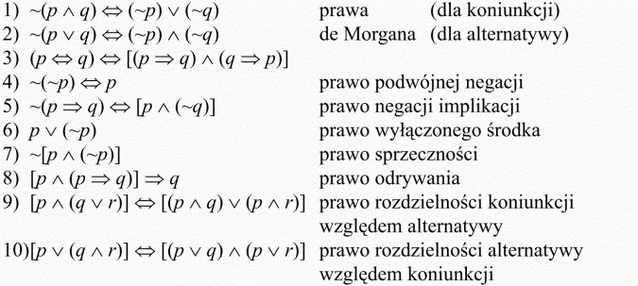  
**Obraz f(a)** = {yϵY : ꓱ xϵA f(x)=y}  
**Przeciwobraz $f^{-1}$** ={xϵX : ꓱ yϵB f(x)=y}  
**Tw teorii mocy – Cantor Bernstein :**AϵBϵC ^ A = C ) => A = B  
podzbiór iloczynu karteznańskiego – relacja   
przykłady porządków liniowych Nx <y Rx≤y

Prawa de Morgana: zdania: ,

Kwantyfikatory:C:\Users\komp\Desktop\kw1.pngC:\Users\komp\Desktop\kw2.png

zbiory:C:\Users\komp\Desktop\zb1.pngC:\Users\komp\Desktop\zb2.png

**Funkcja „na”surjekcja** to taka funkcja gdzie dla każdego y €Y istnieje x€X, taki że y=f(x).

**Obraz**-Zbiór wszystkich wartości przeciwdziedziny funkcji, dla elementu danego podzbioru z jej dziedziny.

**Przeciwobraz**-zbiór wszystkich elementów dziedziny, które są odwzorowane na elemnty danego podzbioru przeciwdziedziny.

**Bijekcja**-Funkcja wzajemnie jednoznaczna (na i różnowartościowa)

**Funkcja różnowartościowa** (**iniekcja**– funkcja, której każdy element przeciwdziedziny przyjmowany jest co najwyżej raz

**Łańcuch maksymalny –** łańcuch w którym nie ma większego łańcucha  
łańcuh – dowolny pozdbiór liniowo uporządkowane w zbiorze częściowego uporządkowania